**臺北市106年度國民中學資賦優異學生「與良師有約」活動實施計畫**

**一、依 據**

（一）臺北市資優教育白皮書

（二）臺北市資優教育資源中心106學年度工作計畫

**二、目 的**

（一）藉由與良師互動，提供學生典範學習機會及涵養立人達人之人生觀。

（二）透過對良師生涯歷程之瞭解，提升學生自我期許，裨益其生涯發展。

（三）藉由校際師生交流、互動，促進學生溝通、表達之自信與能力。

**三、辦理單位**

（一）主辦單位：臺北市政府教育局

（二）承辦單位：臺北市立忠孝國民中學

（三）協辦單位：臺北市立建國高級中學（臺北市資優教育資源中心）

**四、活動主題、地點、時間及流程**

（一）活動主題：**「跨界思考、夢想實現」**

（二）活動地點：臺北市立忠孝國民中學（臺北市大同區西寧北路32號，交通資訊如附件3）。

（三）活動時間及流程

| 日期 | **106年11月15日（星期三）** | | |
| --- | --- | --- | --- |
| 時間 | 活動內容 | 主持人/講座 | 地點 |
| 08：20~08：40 | **報到** | 忠孝國中輔導室團隊 | 忠孝  國中  三樓  多功能教室 |
| 08：40~08：50 | **開幕式** | 教育局特教科  資優中心  忠孝國中陳澤民校長 |
| 09：00~12：00 | **抓緊看見光芒的瞬間－實踐夢想的瘋狂之旅** | [第50屆金鐘獎](https://zh.wikipedia.org/wiki/%E7%AC%AC50%E5%B1%86%E9%87%91%E9%90%98%E7%8D%8E)  [戲劇節目男配角得獎人](https://zh.wikipedia.org/wiki/%E6%88%B2%E5%8A%87%E7%AF%80%E7%9B%AE%E7%94%B7%E9%85%8D%E8%A7%92%E7%8D%8E)蘇達 |
| 12：00~13：00 | **午餐** | 忠孝國中輔導室團隊 | 三樓會議室 |
| 13：00~14：30 | **翻轉世界的關鍵時刻** | 中國文化大學史學系  連啟元助理教授 | 三樓  多功能教室 |
| 14：30~14：40 | **休息** |  |
| 14：40~16：10 | **看不見的鴻溝－**  **閱讀與理解的你情我不願** | 國立臺灣師範大學  科學教育研究所楊文金教授 |
| 16：10~16：25 | **結業式** | 教育局特教科  資優中心  忠孝國中陳澤民校長 |
| 16：25~ | **賦歸** |  |

**（四）活動內容概述**

資優學者福斯特（Forster, 1994）曾提到，「良師引導」著重良師與學生的互動關係，**藉由**提供學生**異**於學校傳統的學習對象、場所、領域及方式，引導學生發展**新**的技巧、能力及知識**，裨益**學生獲得寶貴**的生涯探索、領導能力與問題解決能力等**經驗及技能，，以發展**其**潛能及滿足學習需求。本次講座特別規劃跨領域主題，藉由歷史上重要事件的科學意涵、語言在閱讀理解**歷程**中易讓人產生的迷思概念，以及如何了解自我並實現理想的生命歷程分享，~~以~~達到「良師引導」擴展學生的學習潛能，以實現個人及社會的需求的功能（Runios, 1980）。**茲**簡述本次活動講題內容**如下**：

1.抓緊看見光芒的瞬間－實踐夢想的瘋狂之旅：蘇達先生將分享自己的生命奮鬥經驗，從沒沒無名到如何不放棄自己的夢想，一步一腳印地實現自我，成為影視雙棲的明星。

2.翻轉世界的關鍵時刻：在歷史上，許多重大的科技發明造成了許多歷史事件的產生，也改變了人類的發展。連啟元教授將闡述科技如何和歷史**息息**相關，引領學生了解自然與人文間的互動關係。

3.看不見的鴻溝－閱讀與理解的你情我不願：語言長久以來被視為傳遞知識的**重要**工具，**然而**在科學的學習上若遇到問題，卻很少有人會**聯想到或**許是語言的限制造成學習上的困難。楊文金教授將舉例說明語言如何影響生活及各學科的學習方式。

**五、參加對象：**現就讀臺北市公私立國民中學八年級學生，請各校依下列條件順序推薦正取1名、備取2名。

（一）資優方案（校本資優方案、區域衛星資優方案）學生。

（二）資優資源班學生。

（三）對活動主題感興趣，並經師長推薦富優異表現或潛能學生。

**六、報名方式及錄取原則**

（一）報名方式：請各校特教業務承辦人於106年10月23日（星期一）下班前，將填妥之個人報名表（附件1）、學校集體報名清冊（附件2）之電子檔（WORD檔）及核章後掃描檔（PDF檔），以e-mail回傳至承辦單位忠孝國中李欣欣組長彙整（e-mail：chjh62b@chjh.tp.edu.tw）。承辦單位於收到報名文件後，將由信件系統會自動寄發回覆信函，供報名學校確認；若未收到回覆信函，請務必自行再致電承辦單位忠孝國中李欣欣組長確認（聯絡電話：2552-4890轉66），逾期不予受理。

（二）錄取原則：預計共錄取100名，錄取原則如下：

1.報名推薦正取學員超過100名時，由承辦單位忠孝國中進行公開抽籤決定。

2.報名推薦正取學員未滿100名時，由各校報名之備取1、備取2依序遞補至額滿為止；當備取者超過遞補名額時，由承辦單位忠孝國中進行公開抽籤決定。

3.錄取結果公告：錄取名單於106年10月30日（星期一）下午5時公告在忠孝國中網站（http://www.chjh.tp.edu.tw/），請學校特教業務承辦人自行上網查詢錄取結果並通知錄取學生，不再個別通知，活動當日請惠予學生公假及帶隊老師公假派代。

**七、活動經費：**由國教署補助款、臺北市資優教育資源中心106年度相關經費項下支應。

**八、辦理本計畫績優之工作人員於活動結束後依成效報請敘獎。**

**九、本計畫陳報教育局核准後實施，修正時亦同。**

**附件1**

**臺北市106年度國民中學資賦優異學生「與良師有約」活動**

**個人報名表**

|  |  |  |  |
| --- | --- | --- | --- |
| **推薦順位**  （學校填寫） | □正取1  □備取1 □備取2 | **收件編號**  （承辦單位填寫） |  |
| **就讀學校** |  | **班級座號** | **年 班 號** |
| **學生姓名** |  | **性別** | **□男 □女** |
| **身份別** | □資優方案（校本、區域衛星方案）學生  □資優資源班學生  □對活動主題感興趣，且富優異表現或潛能學生 | **便當** | **□葷 □素** |
| **緊急聯絡人**  **姓名** |  | | |
| **緊急聯絡人**  **電話** | （家）  （手機） | | |
| **家長**  **同意書** | **茲同意本人子女參加本項活動，在活動期間內督促子女遵守承辦單位之規定並全程參加。並同意承辦單位因記錄活動需要，無償使用本人子女肖像（包含照片及動態影像），並得以展覽、宣傳、相關印刷品製作及光碟或數位化方式重製。**  **此致**  **臺北市忠孝國民中學**  **家長簽章：_____________________** | | |
| **備註** | **學生須穿著學校制服，自備文具、環保餐具與環保杯。** | | |
| **承辦人核章：** | | **單位主管核章：** | |

**附件2**

**臺北市106年度國民中學資賦優異學生「與良師有約」活動**

**學校集體報名清冊**

|  |  |  |  |  |  |  |  |
| --- | --- | --- | --- | --- | --- | --- | --- |
| **學校名稱** |  | | **聯絡箱**  **號碼** |  | | | |
| **承辦人員** |  | | **聯絡方式** | （O）：  （e-mail）： | | | |
| **帶隊老師** |  | | **聯絡方式** | （手機）： | | **便當** | □葷 □素 |
| **推薦序位** | **學生姓名** | | **便當** | **備註** | | | |
| **正取** |  | | □葷  □素 | □資優方案（校本、區域衛星）學生  □資優資源班學生  □對活動主題感興趣，且富優異表現或潛能學生 | | | |
| **備取1** |  | | □葷  □素 | □資優方案（校本、區域衛星）學生  □資優資源班學生  □對活動主題感興趣，且富優異表現或潛能學生 | | | |
| **備取2** |  | | □葷  □素 | □資優方案（校本、區域衛星）學生  □資優資源班學生  □對活動主題感興趣，且富優異表現或潛能學生 | | | |
| **備註** | ※請各校特教業務承辦人於106年10月23日（星期一）下班前，將填妥之個人報名表（附件1）、學校集體報名清冊（附件2）之電子檔（WORD檔）及核章後掃描檔（PDF檔），以e-mail回傳至承辦單位忠孝國中李欣欣組長彙整（e-mail： chjh62b@chjh.tp.edu.tw）。承辦單位於收到報名文件後，將由信件系統會自動寄發回覆信函，供報名學校確認；若未收到回覆信函，請務必自行致電承辦單位忠孝國中李欣欣組長確認（聯絡電話：2552-4890轉66），逾期不予受理。 | | | | | | |
| 承辦人核章： | | 單位主管核章： | | | 校長核章： | | |

**附件3**

**臺北市106年度國民中學資賦優異學生「與良師有約」活動地點**

**交通資訊**

|  |  |
| --- | --- |
| 活動地點 | **臺北市立忠孝國民中學** |
| 聯繫資訊 | 地址：臺北市大同區西寧北路32號  電話：（02）2552-4890#66（特教組李組長）  網址：http://www.chjh.tp.edu.tw/ |
| 交通資訊 | |

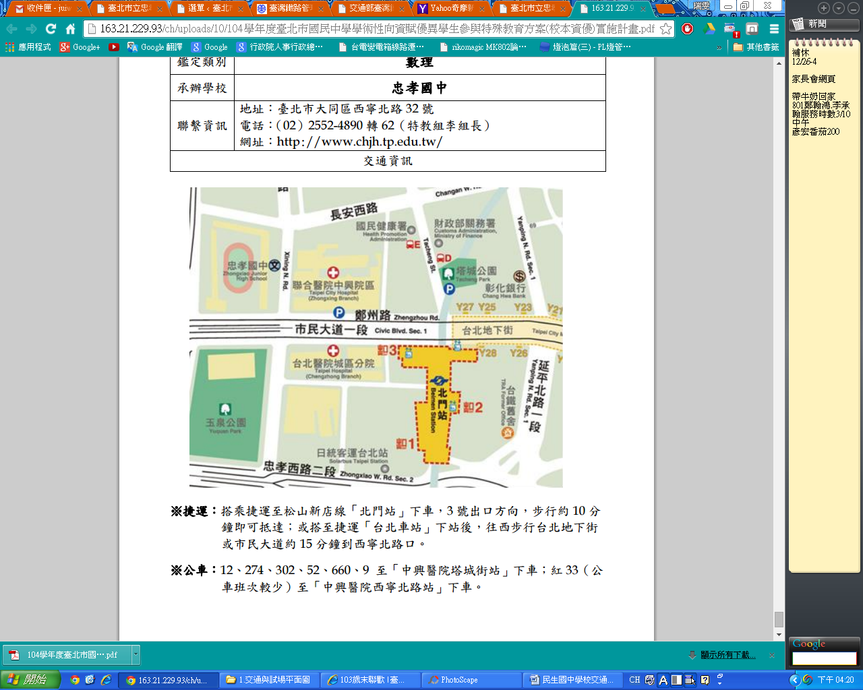

交通資訊

**（一）捷運**

**1.捷運北門站**往3號出口，往西步行約2分鐘到西寧北路口。

**2.機場捷運線** A1 下站後往捷運松山新店線方向走，一直走地下道不要上平面出口，最後到達捷運北門站往3號出口方向到忠孝國中，步行總時間約10分鐘。

**（二）公車**

**1.12、274、302、52、660、9 、704、304重慶線、797、綠17、紅25、250、639、641、757、785、798、892、893、1209，聯合醫院中興院區（塔城街）站下車。**

**2.紅33、紅25、市民小巴9、811，聯合醫院中興院區（西寧北路）站下車，注意公車班次較少。**

**3.615、622、藍29、F215、F216、F223，聯合醫院中興院區下車。**

**（三）本校停車位有限，恕不提供停車位，請盡量搭乘大眾交通工具前往。**